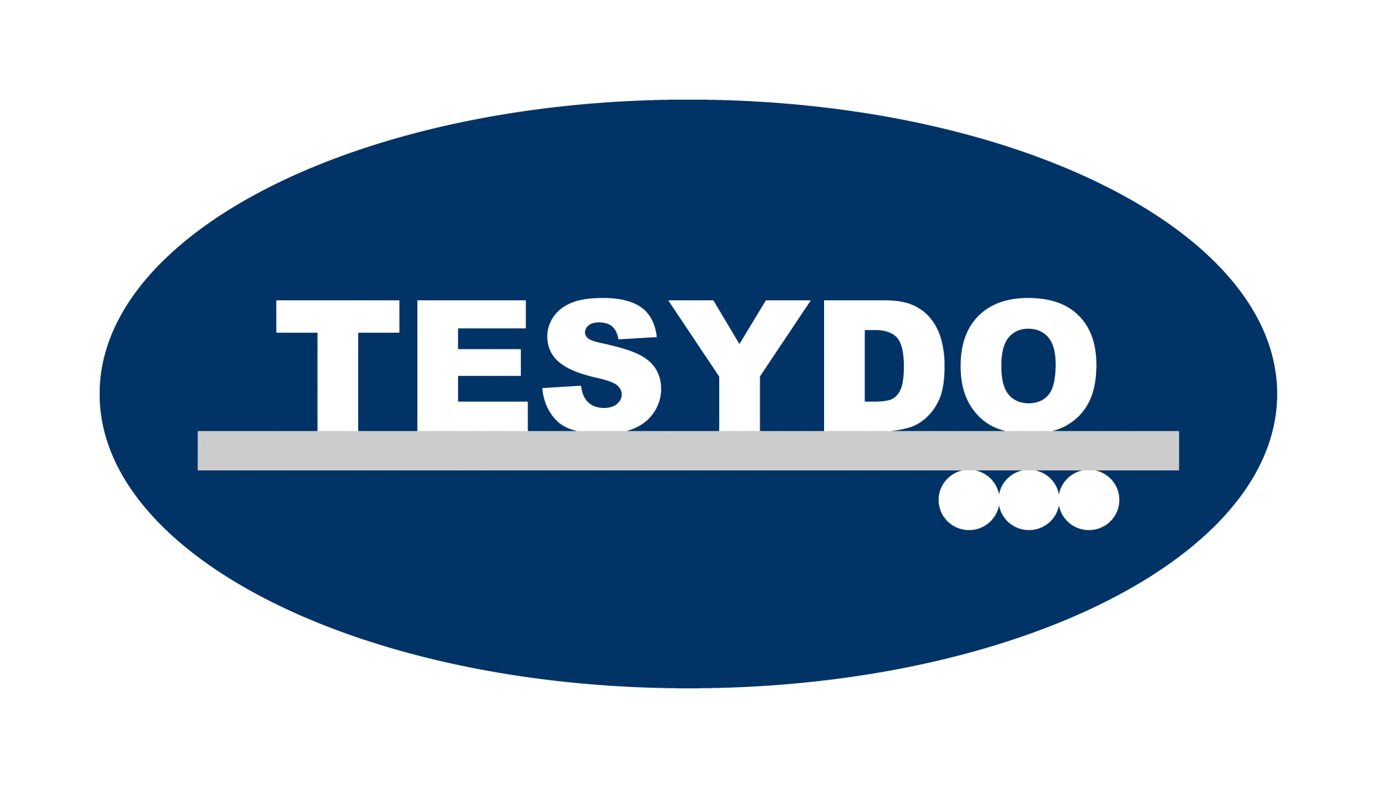
TESYDO, s.r.o.
Mariánské nám. 1, 617 00 Brno, Česká republika (CZ)
*/ Člen AIO, HK, TNK, CWS ANB (člen EWF, IIW a IAB) /*
*/ Member of AIO, HK, TNK, CWS ANB (member of EWF, IIW and IAB) /*
Technická, školící, zkušební, certifikační a inspekční činnost
Technical, training, testing, certification and inspection activity
Zkušební orgán, Certifikační orgán, Inspekční orgán
Testing Body, Certification Body, Inspection Body

Doplňkový kurz pro svářečský dozor – svařování plastů
SYSTÉM PŘÍPRAVY ÚČASTNÍKA KURZU

Systém výuky

Technické pravidlo CWS ANB TP C 028

Denní studium
Forma: Přednášky
Praktické ukázky

Přehled výuky

Téma |  | Vyučovacích hodin | Poznámka
Číslo | Název | Vyučovacích hodin | Poznámka
T1 | Úvod | 2
T2 | Materiály a jejich chování při svařování. Druhy plastů vhodné pro svařované konstrukce | 6
T3 | Technologie svařování plastů | 14
T4 | Konstrukční zásady a návrhy | 6
T5 | Výroba, aplikační inženýrství a bezpečnost | 8
T6 | Praktické ukázky | 4
Závěrečná zkouška
Celkem hodin |  | 40
denní výuka - 8 vyučovacích hodin - od 8.00 do 16.00 hodin

Požadavky pro přijetí do kurzu

Dosažená kvalifikace a její dokladování:
Diplom IWE/EWE nebo
Diplom IWT/EWT nebo
Diplom IWS/EWS

Praxe: není požadována

Zkoušky – požadavky na úspěšné ukončení studia
(v souladu s dokumentem IAB 001/EWF 416
a technického pravidla TP C 028)

Předpoklady pro připuštění ke zkoušce

1. | Absolvování specializačního kurzu pro svařování plastů | Zvláštní okolnosti posuzuje zkušební komise
2. | Účast ve specializačním kurzu min 90 % výcvikového programu | Zvláštní okolnosti posuzuje zkušební komise

písemná zkouška – pasivní test
- testové otázky ze všech 4 témat:
(T2 – Materiály a jejich chování při svařování. Druhy plastů vhodné pro svařované konstrukce
T3 – Technologie svařování plastů
T4 – Konstrukční zásady a návrhy
T5 – Výroba a aplikační inženýrství, bezpečnost
- čas písemné zkoušky 2 hodiny (80 testových otázek)
- úspěšnost odpovědí v testu – min. 60 %

ústní zkouška
- je volitelná na základě rozhodnutí zkušební komise
- je povinná v mezních případech – při úspěšnosti písemné zkoušky 60 - 80 % včetně

kontakt:
info@tesydo.cz (opletal@tesydo.cz)
Ing. Opletal 603576904

Brno, prosinec 2014

